Broodje Garnalenburger ( Zeekaak Burger)
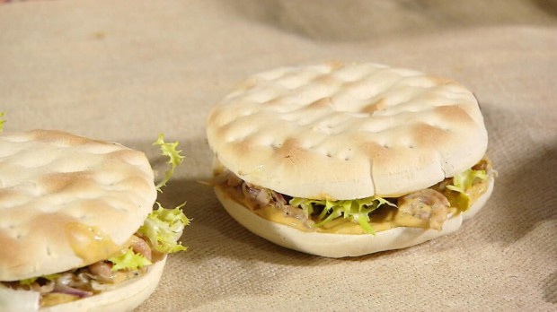
Aantal 4 personen :
4 Broodjes , krulsla of ander sla , een paar druppels balsamico
Hollandse garnalen , kleine rode ui , gerookt spek ,verse witte kool
Mayonaise , mespunt paprikapoeder , mosterd ,crème fraîche

Bereiding :
Pak het spek en bak het vervolgens lichtbruin. Snij de rode ui fijn in halve ringen en snij de witte kool in fijne reepjes. Doe de rode ui erbij met de witte kool en bak alles 3 minuten. Doe er wat peper uit de molen bij en bewaar.
Als het is afgekoeld, meng het met de Hollandse garnalen en een klein beetje mayonaise. Proef en breng op smaak met zout en peper.
Meng de mayonaise met de crème fraîche, de mosterd, de paprikapoeder.
Snij de broodjes in het midden open en smeer ze in met wat mayonaise. Doe er wat sla op en een paar druppels balsamico. Dan smeer je het mengsel van de garnalen en kool erop. Herhaal dit nog een keer en sluit af met de andere helft van het broodje.
Eet smakelijk!

